Лабораторная работа 9

Отчет по лабораторной работе 9

Репина Ангелина Олеговна

# Цель работы

Цель данной лабораторной работы - ознакомление с операционной системой Linux и получение практических навыков работы с редактором Emacs

# Выполнение лабораторной работы

1. Ознакомилась с теоретическим материалом
2. Ознакомилась с редактором Emacs
3. Приступила к выполнению упражнения 1)Открыла emacs с помощью команда emacs & (рис 1, 2, рис 2 - вид редактора)

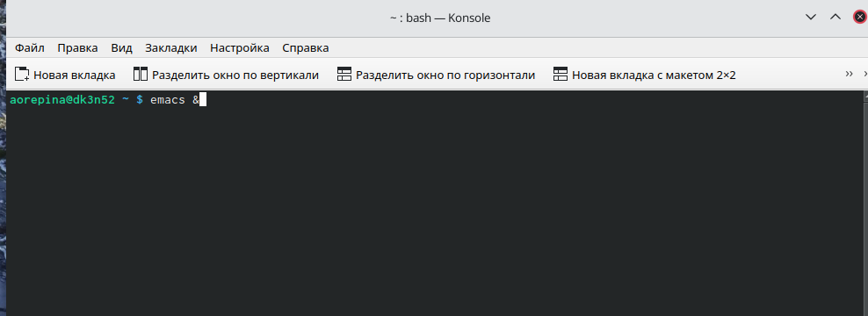

1

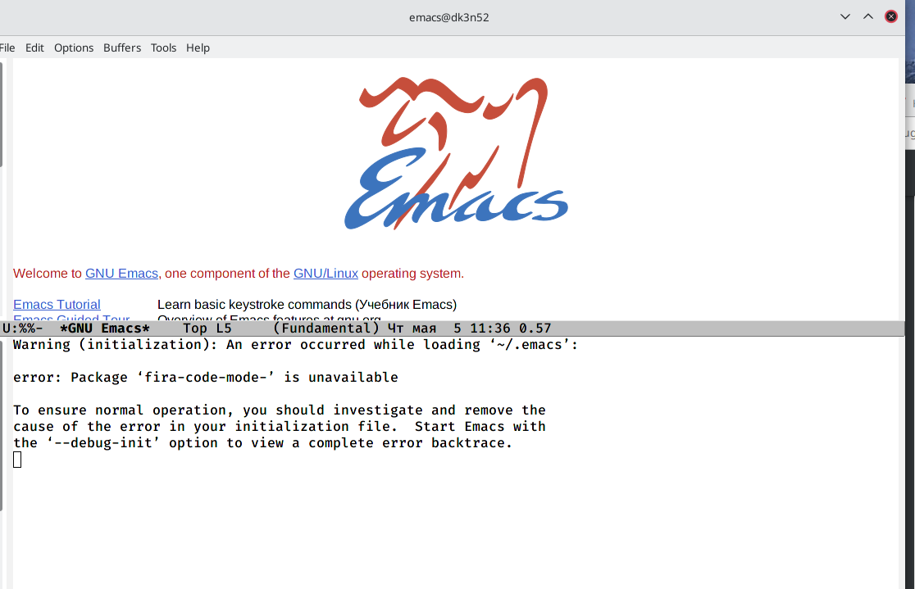

2

1. Создала файл lab09.sh с помощью комбинации клавиш Ctrl-x Ctrl-f (рис 3)

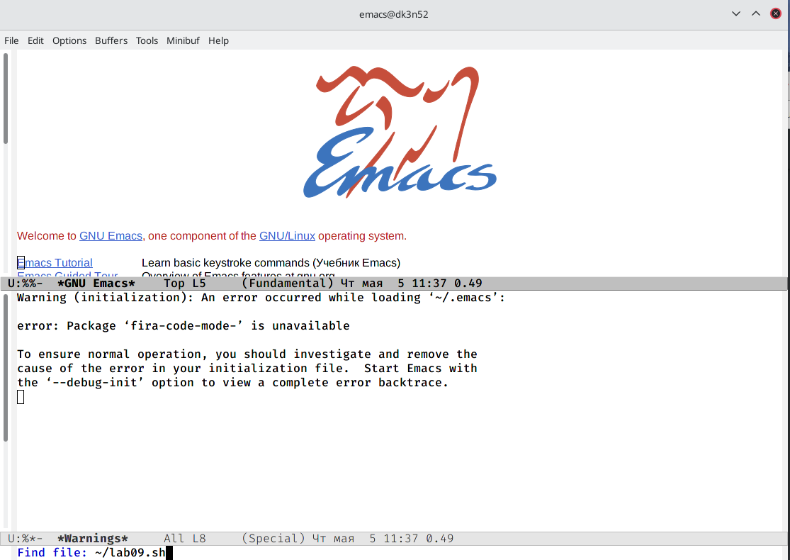

3

1. Набрала текст из лабораторной работы (рис 4)

* 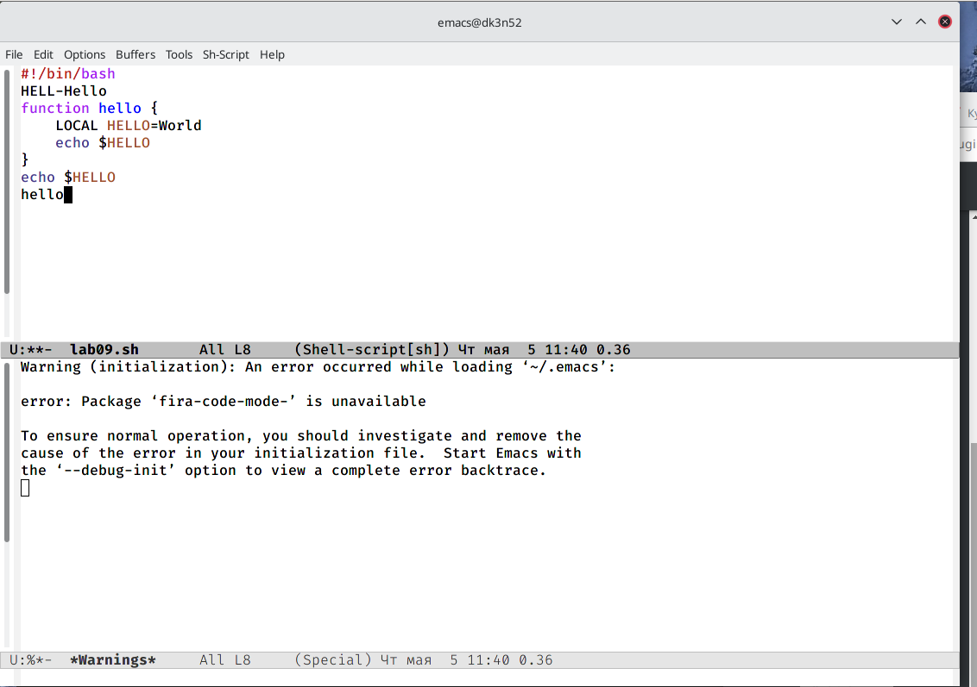
* 4

1. Сохранила файл с помощью комбинации клавиш Ctrl-x Ctrl-s
2. Проделала стандартные процедуры редактирования, каждое действие осуществляла комбинацией клавиш а) Вырезала одой командой целую строку (Ctrl-k) (рис 5)

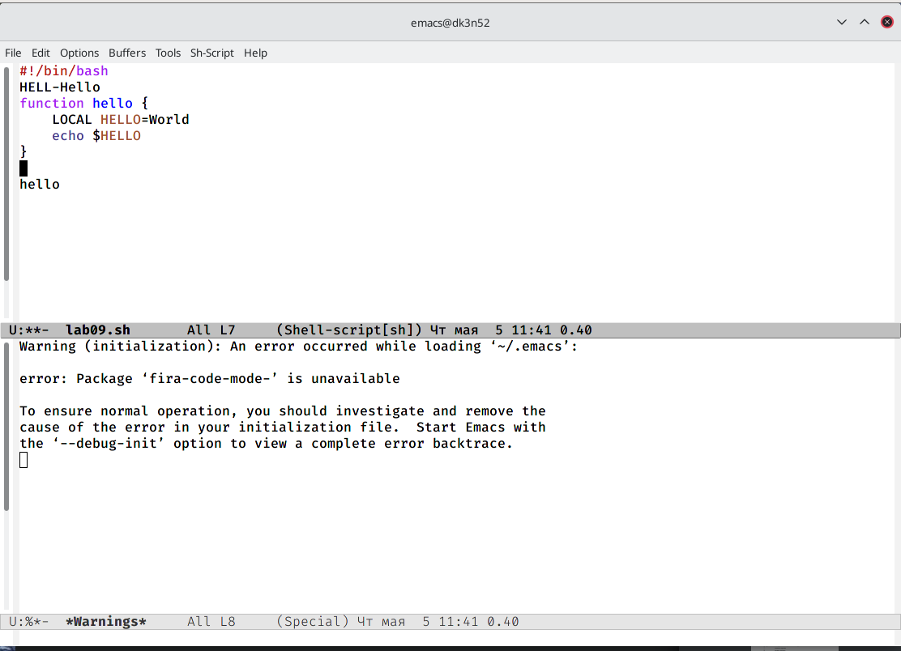

5

б) Вставила эту строку в конец файла (Ctrl-y) (рис 6)

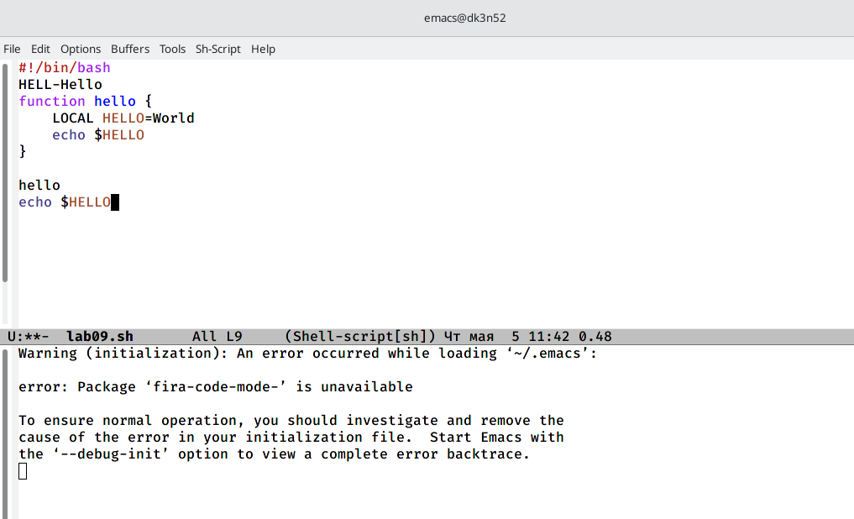

6

в) Выделила область текста (Ctrl-Space), скопировала её в буфер обмена (Alt-w), вставила область в конец файла (Ctrl-y) (рис 7)

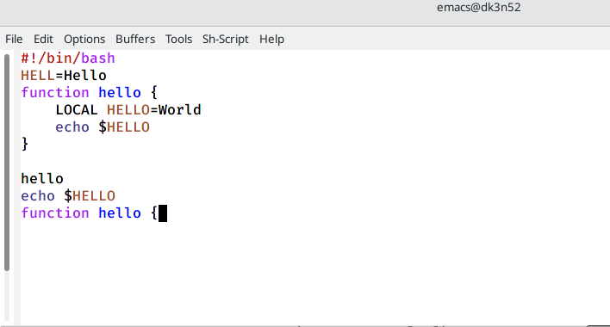

7

г) Вновь выделила эту область (Ctrl-Space) и на этот раз вырезала её (Ctrl-w)

д) Отменила последнее действие (Ctrl-/, u) (рис 8)

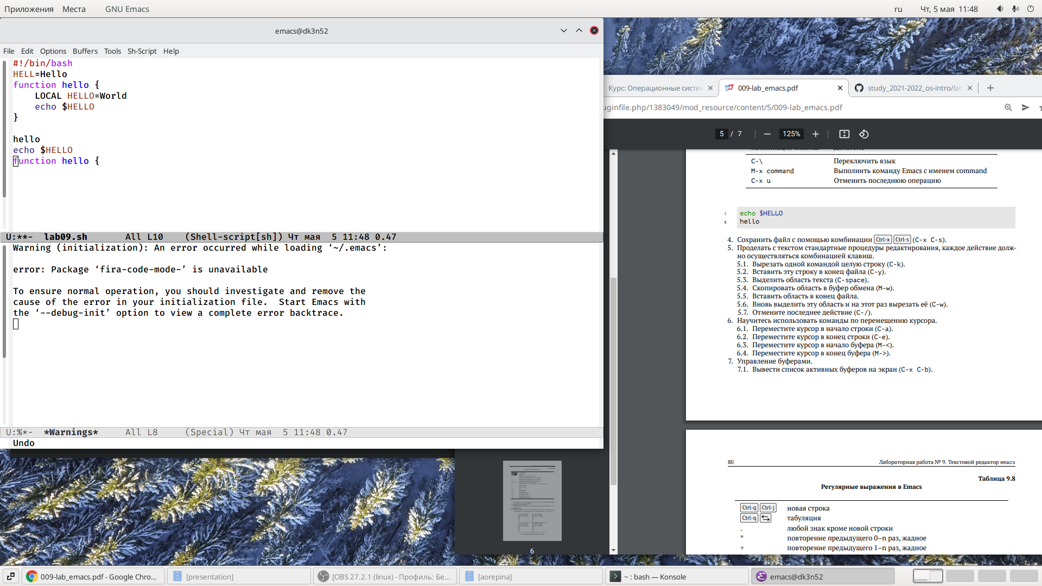

8

1. Научилась использовать команды по перемещению курсора

а) Переместила курсор в начало строки (Ctrl-a) (рис 9)

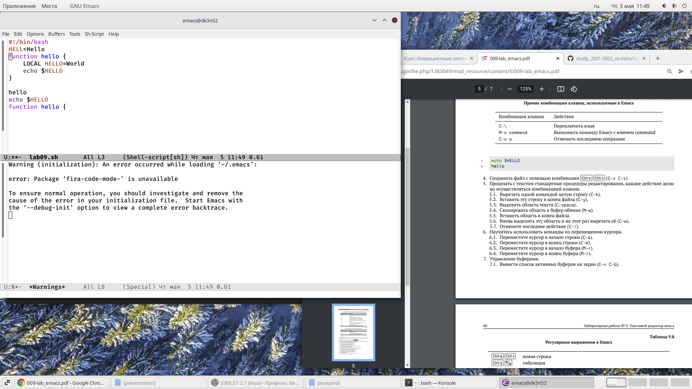

9

б) Переместила курсор в конец строки (Ctrl-e) (рис 10)

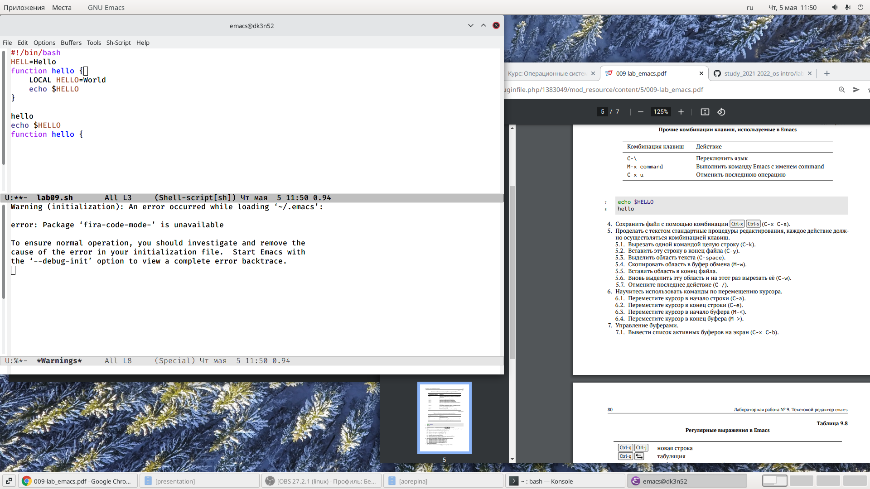

10

в) Переместила курсор в начало буфера (Alt-<)

г) Переместила курсор в конец буфера (Alt->)

1. Научилась управлять буферами

а) Вывела на экран список активных буферов (Ctrl-x Ctrl-b) (рис 11)

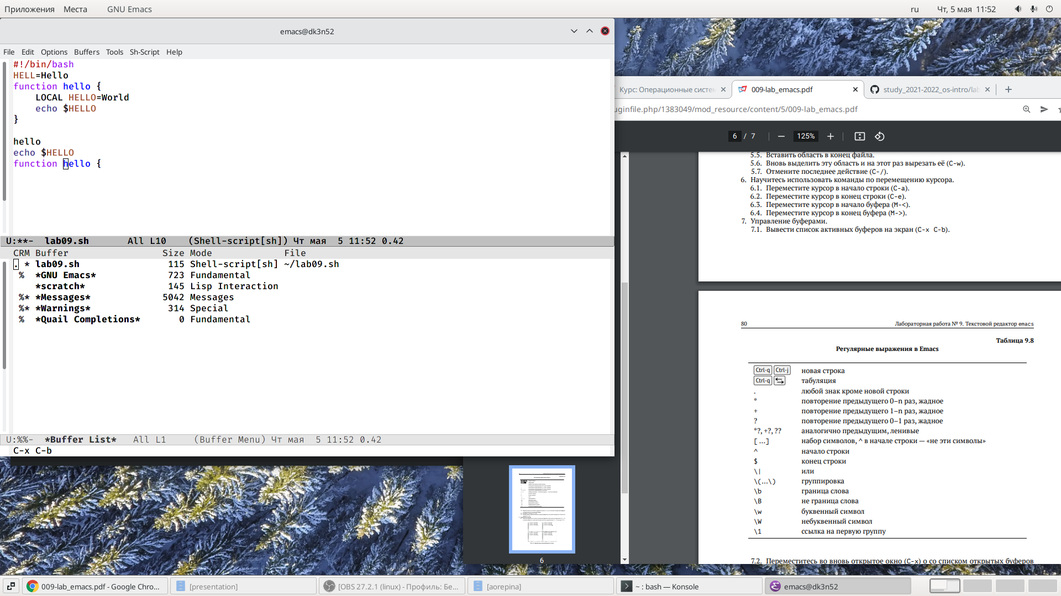

11

б) Переместилась в открытое окно (Ctrl-x) со списком открытых буферов и переключилась на другой буфер (рис 12)

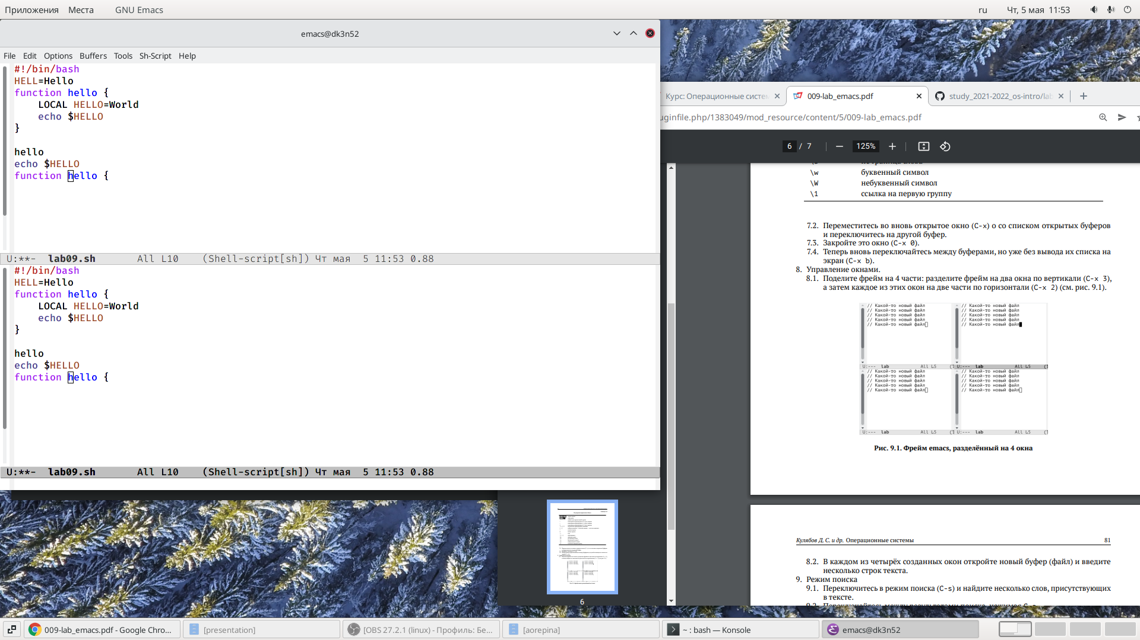

12

в) Закрыла окно (Ctrl-x 0) (рис 13)

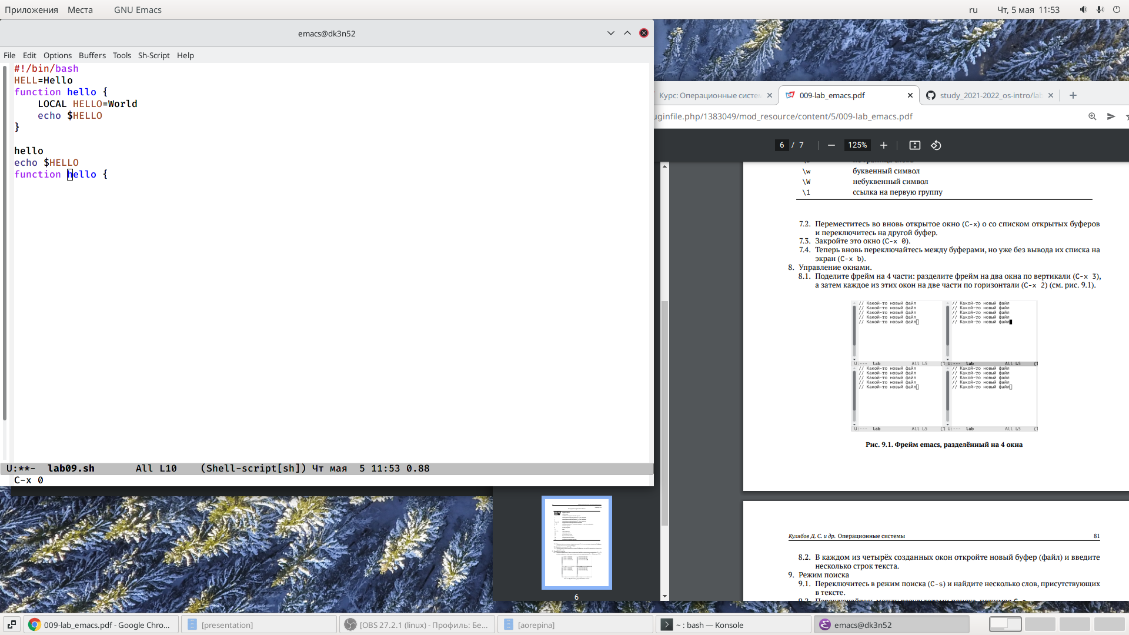

13

г) Теперь переключилась между буферами, но уже без вывода их списка на экран (Ctrl-x b) (рис 14)

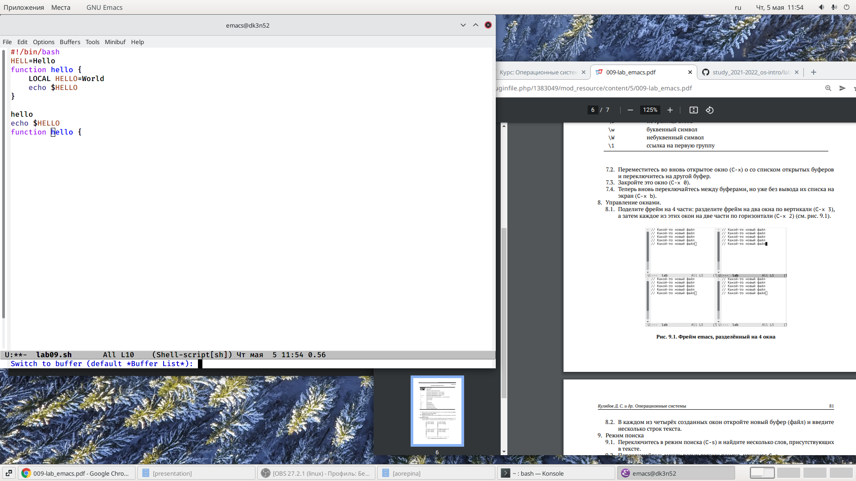

14

1. Научилась управлять окнами

а) Поделила фрейм на 4 части: разделила фрейм на два окна по вертикали (Ctrl-x 3) (рис 15) и затем каждое из этих окон по горизонтали на две части (Ctrl-x 2) (рис 16)

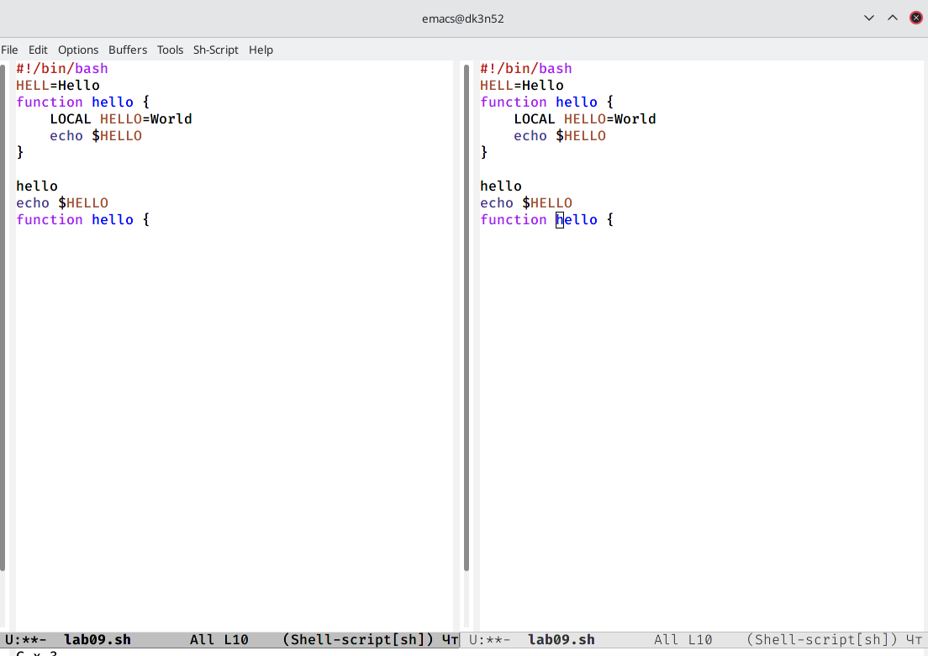

15

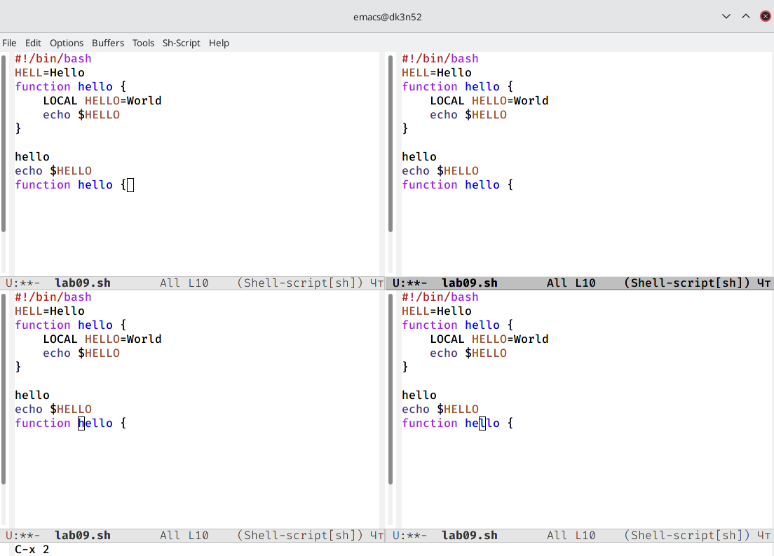

16

б) В каждом из четырех созданных окон открыла новый буфер и ввела несколько строк текста (рис 17)

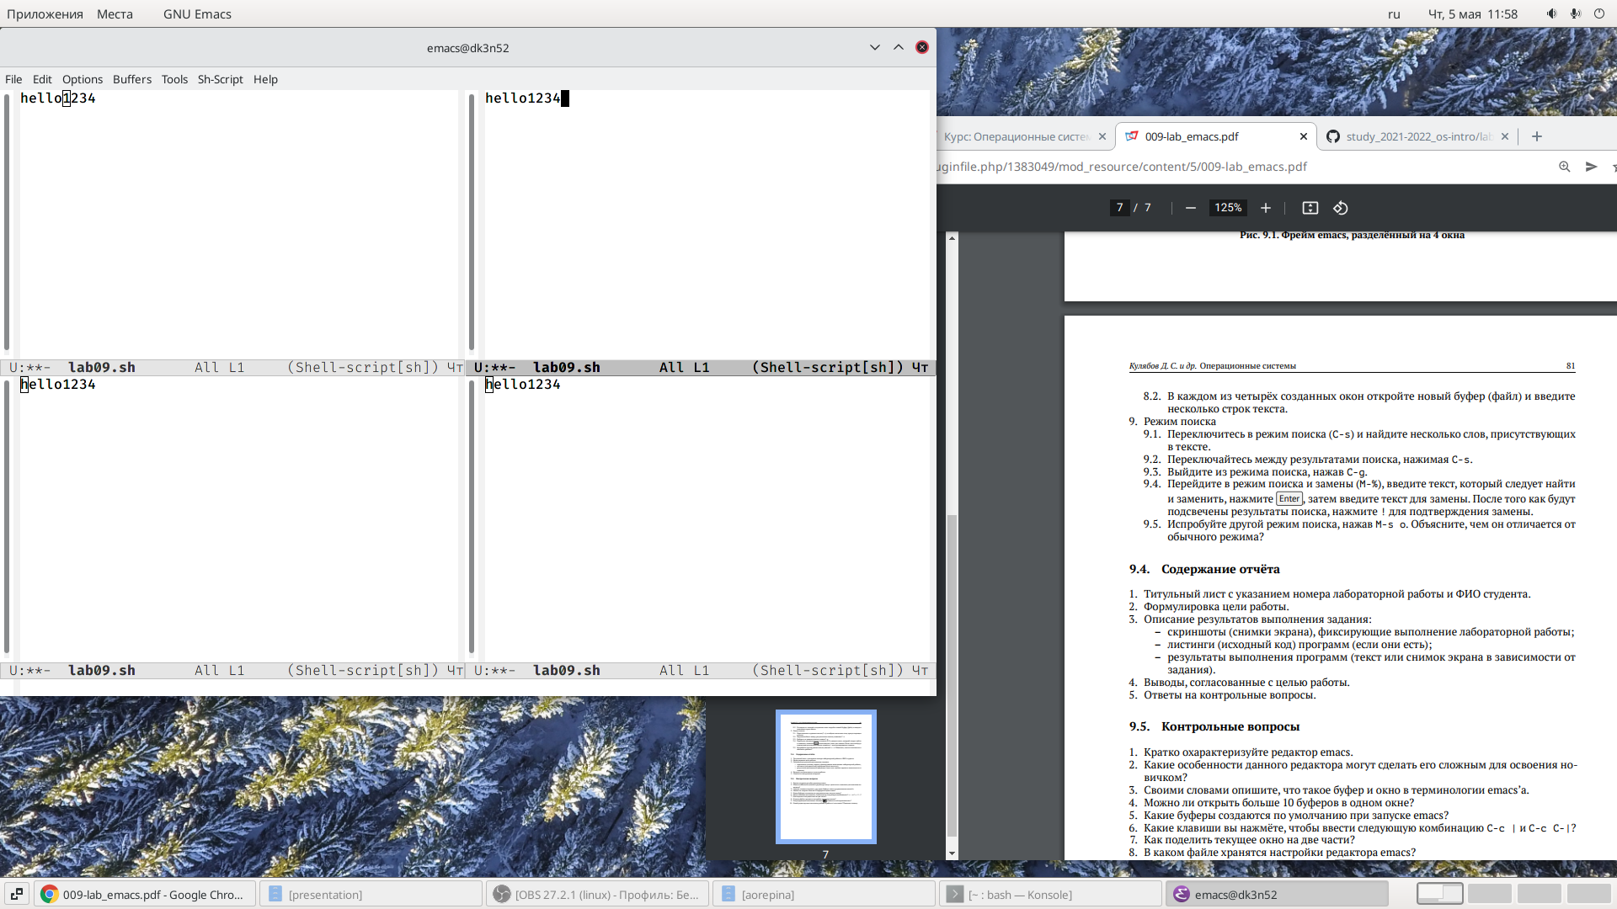

17

1. Режим поиска

а) Переключилась в режим поиска (Ctrl-s) и нашла несколько слов, присутствующих в тексте (рис 18)

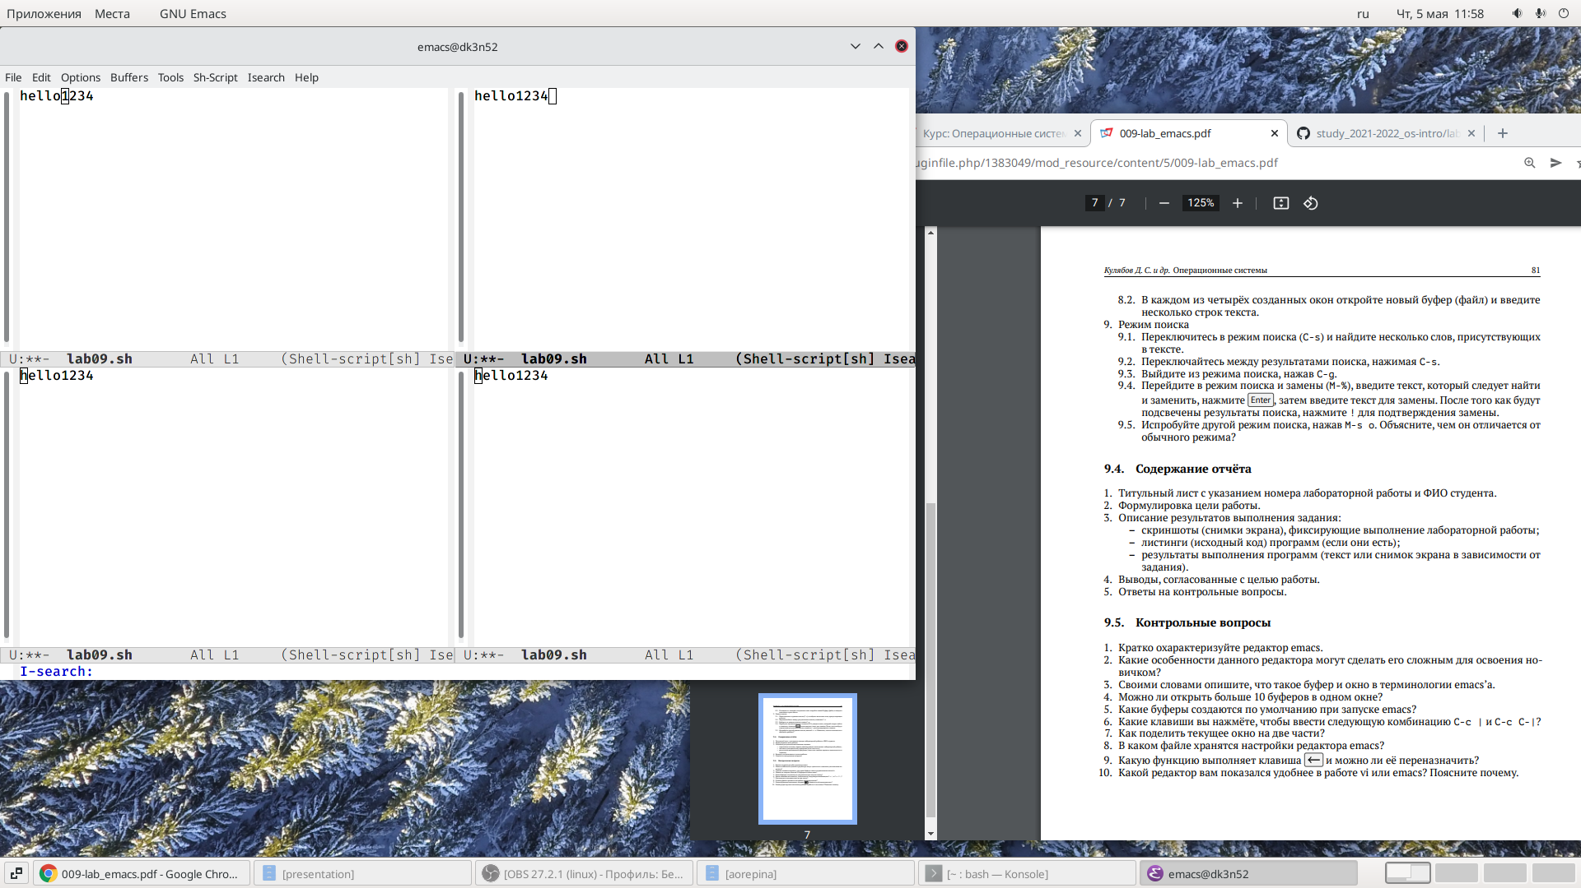

18

б) Переключилась между результатами поиска, нажимая Ctrl-s (рис 19, 20)

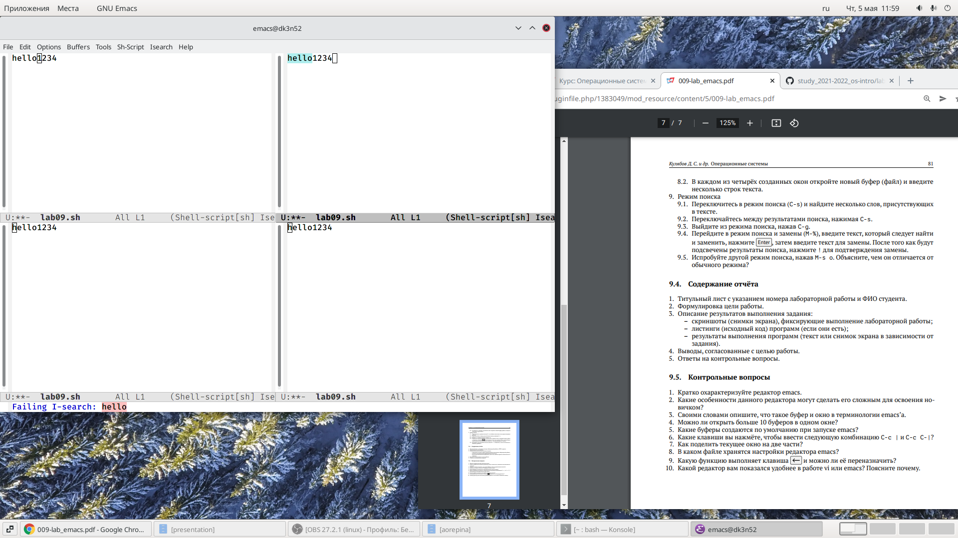

19

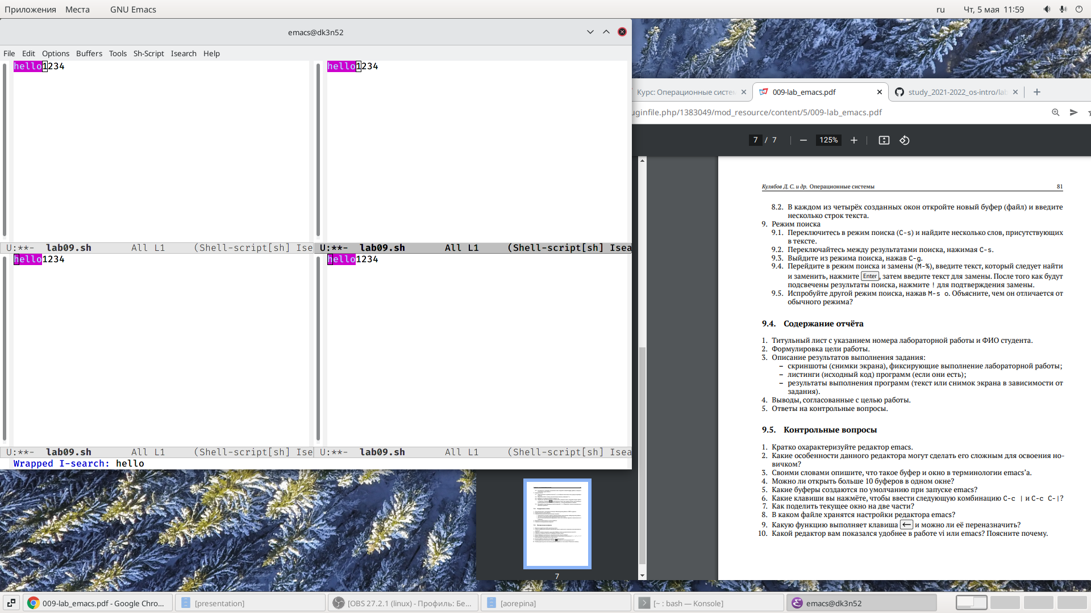

20

в) Вышла из режима поиска (Ctrl-g)

г) Перешла в режим поиска и замены (Alt-%), ввела текст. который следует найти для замены, нажала Enter, затем ввела текст для замены. После того, как были подсвечены результаты поиска нажала ! для подтверждения замены (рис 21)

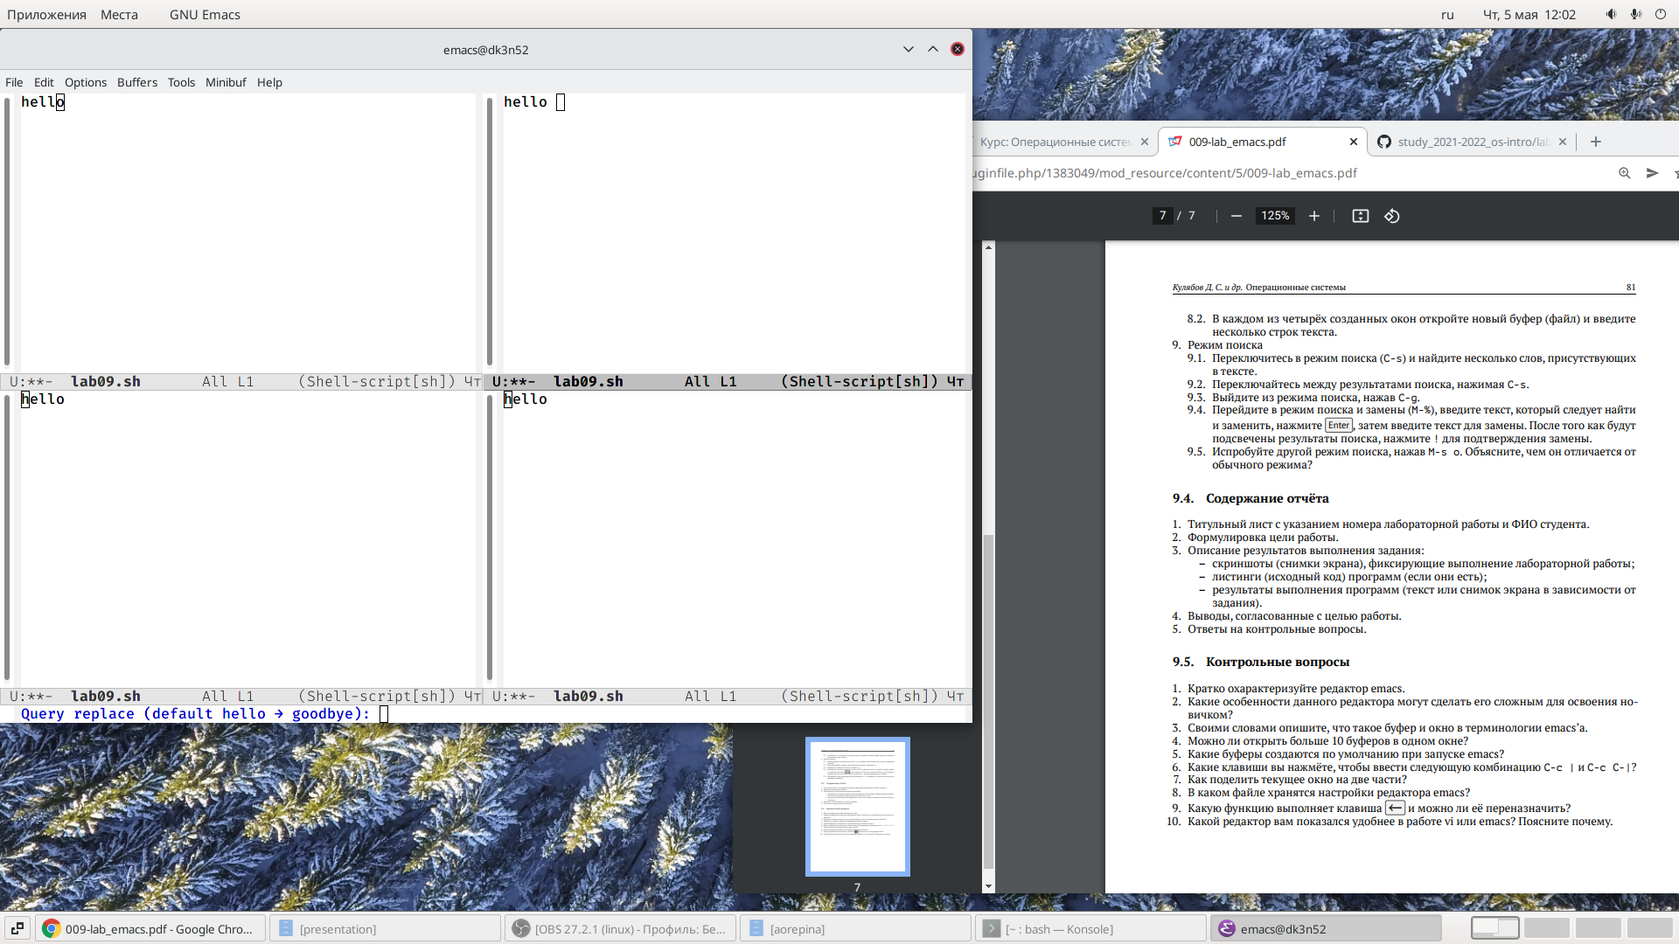

21

д) Испробовала другой режим поиска (Alt-s o) (рис 22)

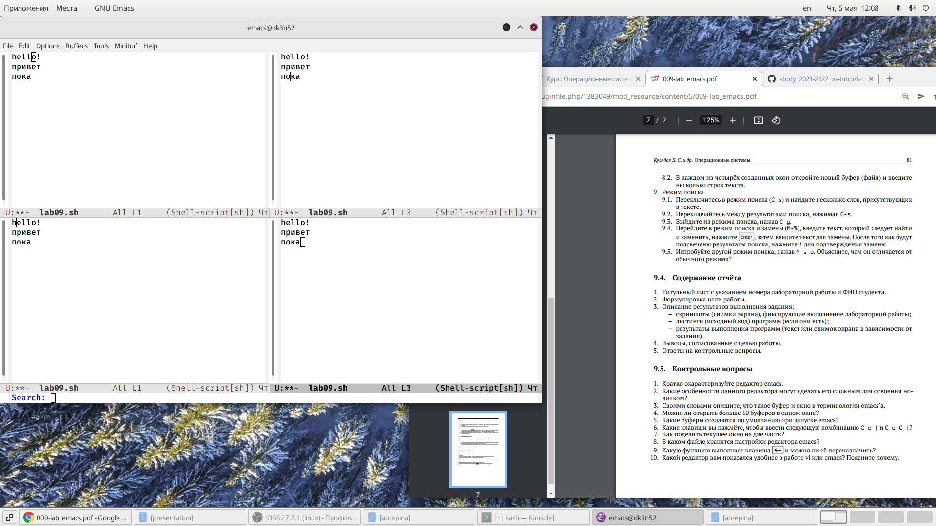 # Выводы

В ходе данной лабораторной работы я познакомилась с операционной системой Linux и получила практические навыки работы с редактором Emacs

# Итоговые вопросы

1). Emacs − один из наиболее мощных и широко распространённых редакторов, используемых в мире Unix. По популярности он соперничает с редактором vi и его клонами. В зависимости от ситуации, Emacs может быть текстовым редактором; программой для чтения почты и новостей Usenet; интегрированной средой разработки (IDE); операционной системой и т.д.Всё это разнообразие достигается благодаря архитектуре Emacs, которая позволяет расширять возможности редактора при помощи языка Emacs Lisp. На языке C написаны лишь самые базовые и низкоуровневые части Emacs, включая полнофункциональный. интерпретатор языка Lisp. Таким образом, Emacs имеет встроенный язык программирования, который может использоваться для настройки, расширения и изменения поведения редактора. В действительности, большая часть того редактора, с которым пользователи Emacs работают в наши дни,написана на языке Lisp. 2). Основную трудность для новичков при освоенииданного редактора могутсоставлять большое количество команд, комбинаций клавиш, которые не получится все запомнить с первого раза и поэтоупридется часто обращаться к справочным материалам. 3). Буфер –это объект, представляющий собой текст. Если имеется несколько буферов, то редактировать можно только один. Обычно буфер считывает данные из файла или записывает в файл данные из буфера.Окно –это область экрана, отображающая буфер. При запуске редактора отображается одно окно, но при обращении к некоторым функциям могут открыться дополнительные окна. Окна Emacsи окна графической среды XWindow–разные вещи. Одно окно XWindowможет быть разбито на несколько окон в смысле Emacs, в каждом из которых отображается отдельный буфер. 4). Да, можно. 5). При запуске Emacsпо умолчанию создаются следующие буферы: «scratch»(буфер для несохраненного текста) «Messages»(журнал ошибок, включающий такжеинформацию, которая появляется в области EchoArea) «GNUEmacs»(справочный буфер о редакторе). 6). C-c |сначала, удерживая «ctrl»,нажимаю «c»,после –отпускаюобе клавишии нажимаю «|» C-cC-|сначала, удерживая «ctrl»,нажимаю «с», после –отпускаю обе клавиши и, удерживая «ctrl», нажимаю «|». 7). Чтобы поделить окно на две части необходимо воспользоваться комбинацией «Ctrl-x 3»(по вертикали) или «Ctrl-x 2» (по горизонтали). 8). Настройки Emacsхранятся в файле .emacs. 9). По умолчанию клавиша «←» удаляет символперед курсором, нов редакторе её можно переназначить. Для этого необхдимоизменить конфигурацию файла .emacs. 10). Более удобным я считаю редактор emacs, потому чтов нем проще открывать другие файлы, можно использовать сразу несколько окон, нет «Командногорежима», «Режима ввода», «Режима командной строки», которые являются немного непривычными и в какой-то степени неудобным.